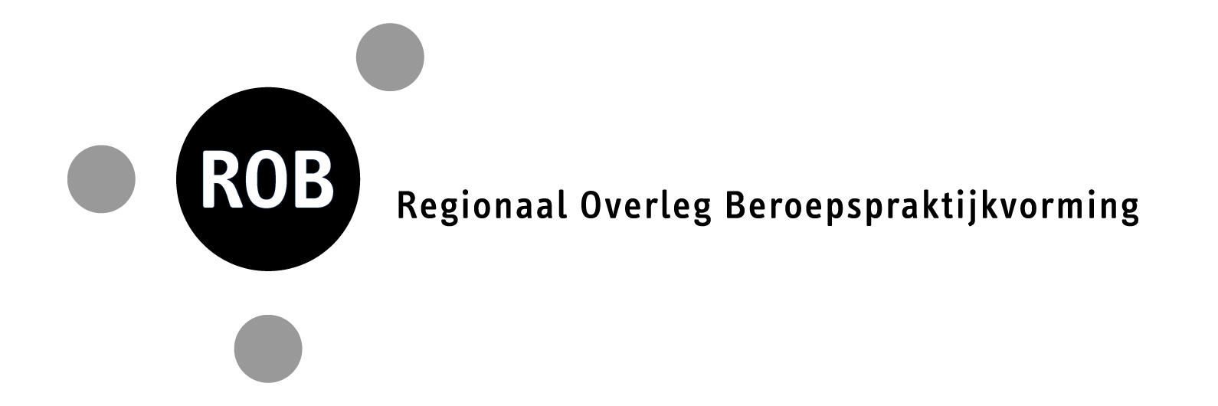
Werving stageplaatsen schooljaar 2018-2019
BPV bureaus Zorg; ROC Midden Nederland Utrecht en Amersfoort, MBO Amersfoort en Hoornbeeckcollege.

Amersfoort en Utrecht, 19 februari 2018

Beste lezer,

Capaciteitsaanvraag
Evenals voorgaande jaren gaat in deze periode de acquisitie van stageplaatsen voor het komend schooljaar van start. Ook dit jaar kan de opgaaf van stageplaatsen via de web-based omgeving van BPV-plaza van robopstage worden opgegeven: www.robopstage.nl . Rechtsboven ziet u de button inlog plaza. U kunt inloggen met uw eigen wachtwoord.
Heeft u vragen over het invoeren van gegevens, dan kunt u contact opnemen met het stagebureau/ BPVbureau van de locatie waarvan u doorgaans de meeste studenten ontvangt.

Deze capaciteitsaanvraag gaat uit vanuit de verschillende opleidingen die betrokken zijn bij het ROB: ROC MN Utrecht en Amersfoort, MBO Amersfoort, Hoornbeeck en HU. Mogelijk ontvangt u vanuit het MBO en vanuit het HBO deze brief. Bij deze brief is de planning van stageperiodes opgenomen van de MBO-opleidingen Verpleegkunde, Verzorging en Maatschappelijke zorg en Dienstverlener /Service medewerker niveau 2. De startdata van de stages van de verschillende opleidingen zijn niet allemaal hetzelfde. Mocht u met verschillende startdata geconfronteerd worden en bijvoorbeeld een gezamenlijke introductie willen plannen, wilt u dit dan even laten weten? Dan kijken we naar een goed moment om de introductie te plannen.

Wij zien uw aanbod van stageplaatsen graag vóór 2 april 2018 tegemoet. Eventuele wijzigingen kunt u op elk moment aangeven in ROBopstage en/of mailen aan het stagebureau.
In juni wordt u op de hoogte gebracht van de plaatsingen voor de eerste leerperiodes van het schooljaar 2018-2019. Ook in deze heeft BPV-plaza een functie. Op de homepagina van de website ROBopstage kunt u rechtsboven in inloggen en kunt u de plaatsingen terugvinden; mocht u problemen ondervinden, dan kunt u contact opnemen met het stagebureau.
De website van het ROB is vernieuwd; u kunt op de bovenstaande link robopstage bekijken. Op de vernieuwde site vindt u ook informatie over de opzet en inhoud van de verschillende stages, de contactgegevens van de BPV-bureaus en stagedocenten.

Contactpersonen
Om de contacten tussen opleidingen en zorgbedrijven bij te houden en daar waar mogelijk te verbeteren, willen wij graag het overzicht houden van contactpersonen op zowel het niveau van planners en opleidingsadviseurs als op strategisch niveau. Wij willen deze contactpersonenlijst ook nu nog even onder uw aandacht brengen. Mochten de namen van uw instelling nog niet bekend zijn en/ of als er wijzigingen zijn geweest: wilt u de namen, functies en mailadressen dan doorgeven aan een van de stagebureaus / BPVbureaus?

Functie | Naam | E-mailadres
Praktijkopleider
Opleidingsadviseur of coördinator
Pen O functionaris
Zorg coördinator / teamleider manager
Directeur

Wij zien de stage-opgave voor 2018-2019 en uw vragen graag tegemoet.

Met vriendelijke groet,

BPV coördinatoren  Gerrit van Arkel:  g.vanarkel@rocmn.nl  Cécile Swennenhuis: c.swennenhuis@rocmn.nl |  | BPVbureau Utrecht:  Miranda Kraan:  m.kraan@rocmn.nl  Saskia van de Giesen:  s.vandegiesen@rocmn.nl  BPVbureau Amersfoort:  Ellen Delis:  e.delis@rocmn.nl  Willemien Hoefakker  w.hoefakker@rocmn.nl

Bijlagen:
- Overzicht periodisering 2018-2019
- Ter informatie

